NOTAS DE GESTIÓN ADMINISTRATIVA
06-12-2022

Los Estados Financieros de los entes públicos, proveen de información financiera a los principales usuarios de la misma, al Congreso y a los ciudadanos.

El objetivo del presente documento es la revelación del contexto y de los aspectos económicos-financieros más relevantes que influyeron en las decisiones del período, y que deberán ser considerados en la elaboración de los estados financieros para la mayor comprensión de los mismos y sus particularidades.

De esta manera, se informan y explican las condiciones relacionadas con la información financiera de cada período de gestión; además, de exponer aquellas políticas que podrían afectar la toma de decisiones en períodos posteriores. (DOF 06-12-2022)

- Las notas de gestión administrativa deben contener los siguientes puntos:

Contenido

1. Autorización e Historia: 2
2. Panorama Económico y Financiero 2
3. Organización y Objeto Social: 2
4. Bases de Preparación de los Estados Financieros: 5
5. Políticas de Contabilidad Significativas: 6
6. Posición en Moneda Extranjera y Protección por Riesgo Cambiario: 8
7. Reporte Analítico del Activo: 9
8. Fideicomisos, Mandatos y Análogos: 11
9. Reporte de la Recaudación: 12
10. Información sobre la Deuda y el Reporte Analítico de la Deuda: 12
11. Calificaciones otorgadas: 12
12. Proceso de Mejora: 13
13. Información por Segmentos: 13
14. Eventos Posteriores al Cierre: 14
15. Partes Relacionadas: 14
16. Responsabilidad Sobre la Presentación Razonable de la Información Contable: 14

1. Autorización e Historia:

Se informará sobre:

a) Fecha de creación del ente público.
El 22 de Julio de 1983 se creó para la prestación de los servicios públicos de agua potable, alcantarillado, saneamiento y tratamiento de aguas residuales en el Municipio de San Francisco del Rincón, Guanajuato un Organismo Público Descentralizado de la Administración Municipal con personalidad jurídica y patrimonio propios, el cual se denomina “Sistema de agua Potable y Alcantarillado de San Francisco” y/o S.A.P.A.F.

b) Principales cambios en su estructura (interna históricamente).

Inicialmente este Organismo operador solo contaba con dos Direcciones la General y Técnica a principios del año de 2009 se crearon adicionalmente las Direcciones de Administración, Comercial y Finanzas, esto con la finalidad de delimitar y estructurar las funciones de cada una de las áreas. Para el ejercicio fiscal de 2013 se realizó un pequeño cambio en la estructura del Organismo Operador, debido a que las Direcciones de Administración y la Dirección de Finanzas se fusionaron en una sola y desde esta fecha en el Organismo se vienen manejando un total de cuatro Direcciones y que son; General, Técnica y Operativa, Administración y Finanzas y Comercial. A finales del ejercicio fiscal de 2014 el organigrama está conformado de la siguiente manera: Dirección General, Gerencia Técnica y Operativa, Gerencia de Administración y Finanzas y la Gerencia Comercial.

2. Panorama Económico y Financiero
Se informará sobre las principales condiciones económico-financieras bajo las cuales el ente público estuvo operando; y las cuales influyeron en la toma de decisiones de la administración; tanto a nivel local como federal.

El arranque del ejercicio fiscal 2025 ha presentado ciertas condiciones inciertas en las condiciones macroeconómicas y financieras del país ya que existen factores externos que amenazan la estabilidad que había tenido el país en los últimos años, siendo estas la actual relación comercial con Estados Unidos de América. Por lo que respecta al cierre económico del ejercicio 2024 el INPC registró un incremento de 0.38 % respecto al mes anterior. Con este resultado, la inflación general anual se ubicó en 4.21 por ciento. En lo que respecta a la proyección del índice inflacionario para el ejercicio 2025 se espera que no supere el 4% anual. Por lo anterior, se espera que la recaudación rebase el pronóstico inicial, sin embargo, puede ser que no sea en los mismos niveles de los últimos años, por lo que habría que esperar al cierre año para visualizar su comportamiento final.

3. Organización y Objeto Social:

Se informará sobre:

a) Objeto social.
Prestación de servicios públicos de Agua Potable, Alcantarillado, Saneamiento y Tratamiento de Aguas Residuales en el Municipio de San Francisco del Rincón, Gto.
b) Principal actividad.
Captación y Suministro de Agua Potable, prestación del servicio de Alcantarillado y Saneamiento.

c) Ejercicio fiscal (mencionar, por ejemplo: enero a diciembre de 2024).
Enero a diciembre de 2025

d) Régimen jurídico (Forma como está dada de alta la entidad ante la S.H.C.P., ejemplos: S.C., S.A., Personas morales sin fines de lucro, etc.).
Art.45 Ley Orgánica de la Administración Pública Federal, Art.14 al 27 Ley Federal de las Entidades Paraestatales (Organismo Público Descentralizado, con Patrimonio propio, Personal Moral creada sin Fines de Lucro).

e) Consideraciones fiscales del ente: Revelar el tipo de contribuciones que esté obligado a pagar o retener.
Retención del impuesto sobre la renta por sueldos y salarios, retención del impuesto sobre la renta por servicios profesionales, retención del impuesto sobre la renta por sueldos asimilados a salarios, retención del impuesto sobre la renta por a cuenta de terceros o por arrendamiento, Retención del impuesto al valor agregado. Así también como la aplicación de retenciones estatales correspondientes.

f) Estructura organizacional básica.
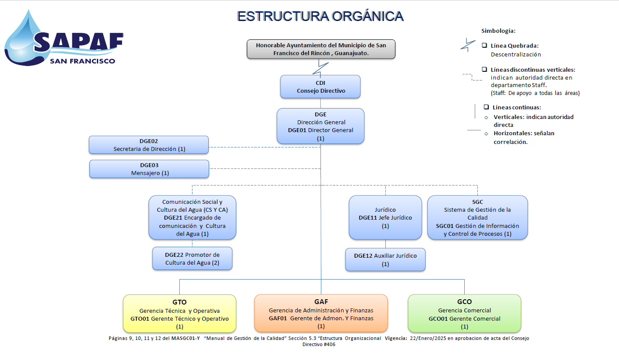
*Anexar organigrama de la entidad.
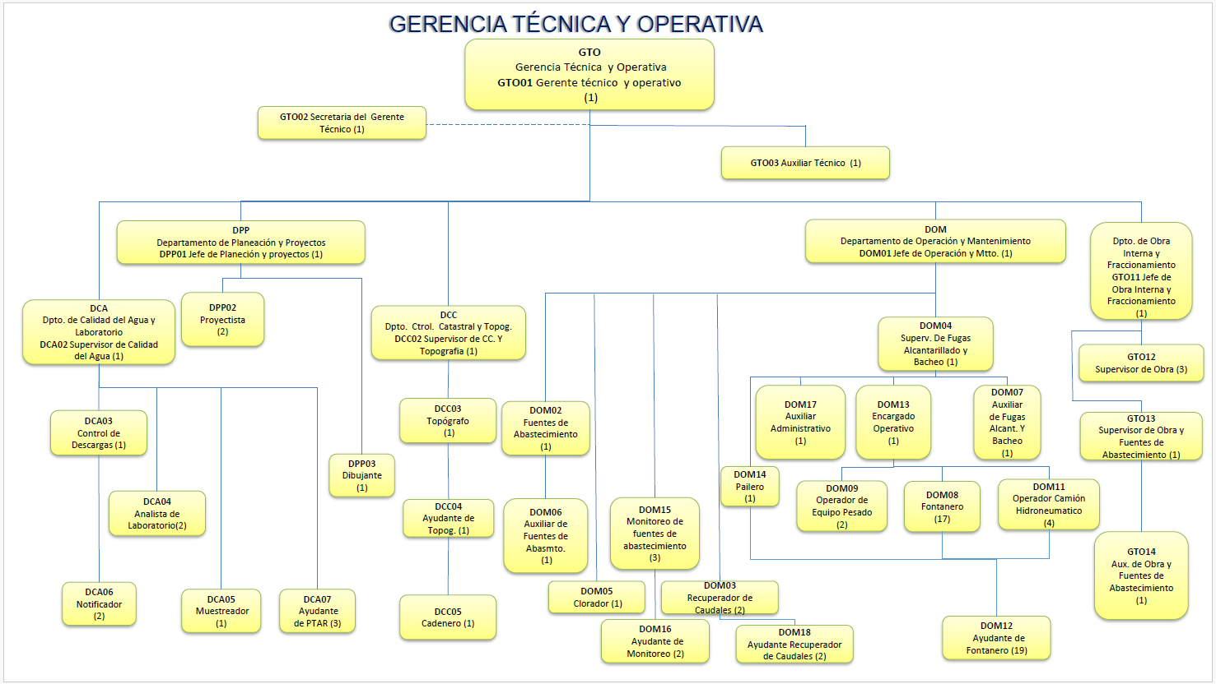
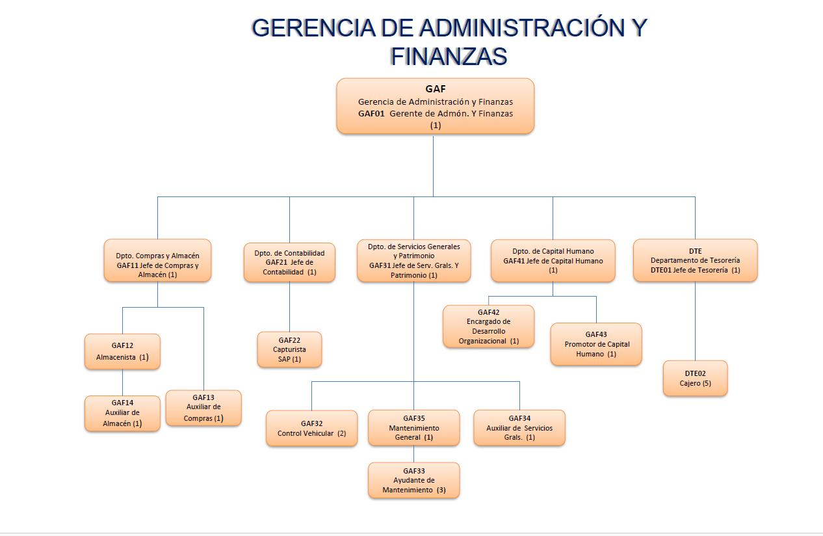
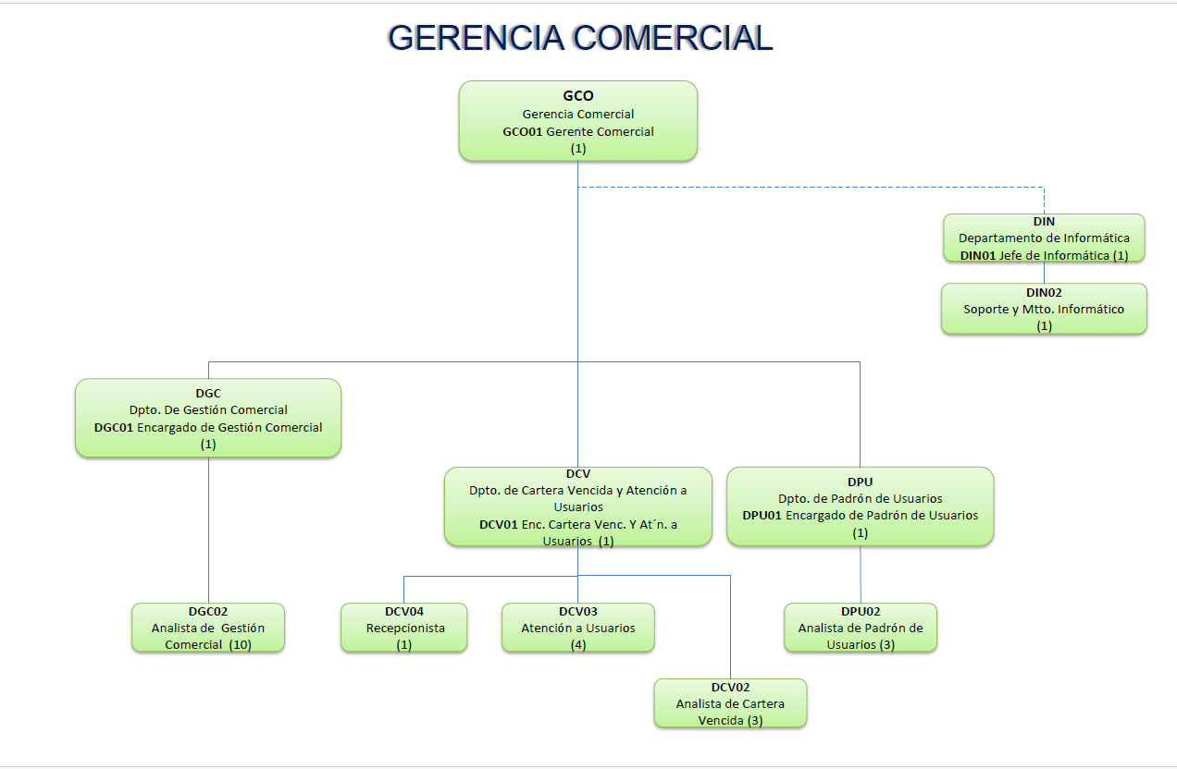

g) Fideicomisos de los cuales es fideicomitente o fideicomisario, y contratos análogos, incluyendo mandatos de los cuales es parte.
N/A “Esta nota no le aplica al ente público”
Nota: No se cuenta con fideicomisos de los cuales es fideicomitente o fideicomisario, y contratos análogos, incluyendo mandatos.

4. Bases de Preparación de los Estados Financieros:
Se informará sobre:

a) Si se ha observado la normatividad emitida por el CONAC y las disposiciones legales aplicables.
Actualmente se han observado e implementado las disposiciones emitidas por la CONAC y para su aplicación en este Organismo operador, así como también lo marcado por la Ley de Disciplina Financiera.

b) La normatividad aplicada para el reconocimiento, valuación y revelación de los diferentes rubros de la información financiera, así como las bases de medición utilizadas para la elaboración de los estados financieros; por ejemplo: costo histórico, valor de realización, valor razonable, valor de recuperación o cualquier otro método empleado y los criterios de aplicación de los mismos.
Actualmente el método utilizado para la evaluación de los inventarios es el de Promedios, el costo de los inventarios físicos de este organismo operador es el valor de realización, se optó por utilizar el método de valuación Promedios por la gran cantidad de materiales que se manejan en el Almacén.

c) Postulados básicos de Contabilidad Gubernamental (PBCG).
Se manejan los siguientes postulados básicos; *Sustancia económica, *Entes Públicos, *Existencia permanente, *Revelación suficiente, *Importancia relativa, *Registro e Integración presupuestaria, *Consolidación de la Información financiera, *Devengo contable, *Valuación, *Dualidad económica, *Consistencia.

d) Normatividad supletoria. En caso de emplear varios grupos de normatividades (normatividades supletorias), deberá realizar la justificación razonable correspondiente, su alineación con los PBCG y a las características cualitativas asociadas descritas en el Marco Conceptual de Contabilidad Gubernamental (MCCG) y sus modificaciones.
N/A “Esta nota no le aplica al ente público”
Nota: Actualmente no aplicamos normatividad de manera supletoria.

e) Para las entidades que por primera vez estén implementando la base de devengado de acuerdo a la Ley de Contabilidad, deberán:

Nota: Ya se usaba la base del devengado de los ingresos y gastos.

*Revelar las nuevas políticas de reconocimiento:
N/A “Esta nota no le aplica al ente público”
*Plan de implementación:
N/A “Esta nota no le aplica al ente público”

*Revelar los cambios en las políticas, la clasificación y medición de las mismas, así como su impacto en la información financiera:
N/A “Esta nota no le aplica al ente público”

*Presentar los últimos estados financieros con la normatividad anteriormente utilizada con las nuevas políticas para fines de comparación en la transición a la base de devengado.
N/A “Esta nota no le aplica al ente público”

5. Políticas de Contabilidad Significativas:
Son los principios, bases, reglas y procedimientos específicos adoptados por el ente público en la elaboración y presentación de sus estados financieros.
El ente público seleccionará y aplicará sus políticas contables de manera congruente para transacciones, otros eventos y condiciones que sean similares.
Se informará sobre:

a) Actualización: se informará del método utilizado para la actualización del valor de los activos, pasivos y Hacienda Pública/Patrimonio y las razones de dicha elección. Así como informar de la desconexión o reconexión inflacionaria:
N/A “Esta nota no le aplica al ente público”
Nota: No se han realizados valuaciones de activos, pasivo o patrimonio.

b) Informar sobre la realización de operaciones en el extranjero y de sus efectos en la información financiera gubernamental, considerando entre otros el importe de las variaciones cambiarias reconocidas en el resultado (ahorro o desahorro):
N/A “Esta nota no le aplica al ente público”
Nota: No se han realizado de operaciones en el extranjero.

c) Método de valuación de la inversión en acciones de Compañías subsidiarias no consolidadas y asociadas:
N/A “Esta nota no le aplica al ente público”
Nota: No se han realizado inversión en acciones de Compañías subsidiarias no consolidadas y asociadas.

d) Sistema y método de valuación de inventarios y costo de lo vendido:
Actualmente el método utilizado para la evaluación de los inventarios es el de Promedios, el costo de los inventarios físicos de este organismo operador es el valor de realización, se optó por utilizar el método de valuación Promedios por la gran cantidad de materiales que se manejan en el Almacén y no manejamos costo de lo vendido por que nosotros prestamos servicios al usuario y no realizamos transformación de materias primas.

e) Beneficios a empleados: revelar el cálculo de la reserva actuarial, valor presente de los ingresos esperados comparado con el valor presente de la estimación de gastos tanto de los beneficiarios actuales como futuros:
N/A “Esta nota no le aplica al ente público”
Nota: No se han realizado reservas actuariales, valor presente de los ingresos esperados comparado con el valor presente de la estimación de gastos tanto de los beneficiarios actuales como futuros

f) Provisiones: objetivo de su creación, monto y plazo:
N/A “Esta nota no le aplica al ente público”
Nota: No se han realizado Provisiones

g) Reservas: objetivo de su creación, monto y plazo:
N/A “Esta nota no le aplica al ente público”
Nota: No se han realizado reservas.

h) Cambios en políticas contables y corrección de errores junto con la revelación de los efectos que se tendrá en la información financiera del ente público, ya sea retrospectivos o prospectivos:
N/A “Esta nota no le aplica al ente público”
Nota: No se han realizado Cambios en las políticas contables.

i) Reclasificaciones: Se deben revelar todos aquellos movimientos entre cuentas por efectos de cambios en los tipos de operaciones:
A raíz de los cambios a la nueva versión del SAP R3 a SAP 4S HANA se han presentado varios cambios en las contabilizaciones, siendo uno de ellos los cambios en las partidas de Almacén por lo que a partir de 2024 se reclasificó el saldo de las cuentas: 1151300001 MATERIAL AGUA POTABLE y 1151300002 ALMACEN DE PAPELERIA, a las siguientes cuentas:

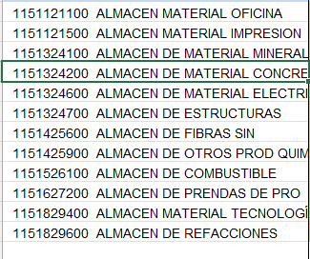

j) Depuración y cancelación de saldos:
Se durante el último trimestre de 2022 se realizaron depuración de saldos en cuentas de deudores, acreedores y obra pública para migrar a la versión S4 HANA del SAP.
Así mismo, en junio de 2023 se realizó la migración de saldos de la versión SAP R3 a SAP 4S HANA por lo que la carga de saldos quedo a cargo de la SFIA y el despacho INNDOT contratado por la Secretaría para este proceso.

6. Posición en Moneda Extranjera y Protección por Riesgo Cambiario:

Se informará sobre:

a) Activos en moneda extranjera:
N/A “Esta nota no le aplica al ente público”
Nota: No se tiene Activos en moneda extranjera.

b) Pasivos en moneda extranjera:
N/A “Esta nota no le aplica al ente público”
Nota: No se tiene Pasivos en moneda extranjera

c) Posición en moneda extranjera:
N/A “Esta nota no le aplica al ente público”
Nota: No se tiene Posiciones en moneda extranjera

d) Tipo de cambio:
N/A “Esta nota no le aplica al ente público”
Nota: No se tiene nada de los incisos a), b) y c) que impliquen tipo de cambio a reportar.

e) Equivalente en moneda nacional:
N/A “Esta nota no le aplica al ente público”
Nota: No se tiene nada de los incisos a), b) y c) que impliquen equivalente en moneda nacional a reportar.
Lo anterior por cada tipo de moneda extranjera que se encuentre en los rubros de activo y pasivo.
Adicionalmente, se informará sobre los métodos de protección de riesgo por variaciones en el tipo de cambio.

7. Reporte Analítico del Activo:

Debe mostrar la siguiente información:

a) Vida útil, porcentajes de depreciación y amortización utilizados en los diferentes tipos de activos, o el importe de las pérdidas por deterioro reconocidas:
Actualmente este Organismo operador se encuentra trabajando con el programa contable SAP S4 HANA el cual al termino o cierre de cada ejercicio fiscal vigente realiza de manera automática las Depreciaciones de acuerdo a tasas fiscales de aquellos activos que fueron adquiridos durante el ejercicio fiscal vigente. En el ejercicio fiscal de 2015 se procedió a reconocer los trabajos de la valuación de los peritos, los cuales fueron contratados con el objeto de realizar una valuación tanto a los bienes muebles como inmuebles propiedad del organismo operador y que fueron adquiridos hasta antes de 2012 y ya se registraron todas estas variaciones se actualizaron y se mandaron contra la cuenta de resultado de ejercicios anteriores, durante el ejercicio fiscal de 2020 se hizo el reconocimiento de algunos activos fijos que se encontraban en los pozos, así como la reclasificación de algunos otros por no cumplir con las características de un activo fijo.
En correo electrónico del día 20 de octubre del 2023 compartido por la Coordinación de Asesoría y Armonización Contable de la Dirección General de Contabilidad Gubernamental de la Secretaría de Finanzas nos da a conocer lo siguiente:
“… 3. Asimismo, les compartimos que con el cambio al sistema SAP S4/HANA, los parámetros se homologan entre los tipos de entes públicos y este es el caso de los valores de vida útil de activos fijos, los cuales se apegan a los parámetros estandarizados en el sistema contable de Gobierno del Estado, en ese sentido es importante que lo consideren revelar en sus notas de gestión administrativa, toda vez que los activos fijos que se creen en el nuevo sistema se activan de forma directa con estos valores preestablecidos, no obstante los activos fijos migrados mantuvieron su vida útil y parámetros que tenían en el sistema anterior.”

b) Cambios en el porcentaje de depreciación y amortización y en el valor de los activos ocasionado por deterioro:
N/A “Esta nota no le aplica al ente público”
Nota: No se han hecho cambios en el en los porcentajes de depreciación ni amortización.

c) Importe de los gastos capitalizados en el ejercicio, tanto financieros como de investigación y desarrollo:
N/A “Esta nota no le aplica al ente público”
Nota: No se capitalizaron gastos durante el periodo
d) Riesgos por tipo de cambio o tipo de interés de las inversiones financieras:
N/A “Esta nota no le aplica al ente público”
Nota: No se tienen inversiones de riesgo
e) Valor activado en el ejercicio de los bienes construidos por la entidad:
N/A “Esta nota no le aplica al ente público”
Nota: No se tienen reportadas otras circunstancias que afecten el valor de los bienes de la entidad
f) Otras circunstancias de carácter significativo que afecten el activo, tales como bienes en garantía, señalados en embargos, litigios, títulos de inversiones entregados en garantías, baja significativa del valor de inversiones financieras, etc.:
N/A “Esta nota no le aplica al ente público”
Nota: No se tienen reportadas otras circunstancias que afecten al activo.
g) Desmantelamiento de Activos, procedimientos, implicaciones, efectos contables:
N/A “Esta nota no le aplica al ente público”
Nota: No se ha realizado desmantelamiento de activos.
h) Administración de activos; planeación con el objetivo de que el ente los utilice de manera más efectiva:
N/A “Esta nota no le aplica al ente público”
Nota: No se han realizado planeaciones para administración de activos durante el periodo que se informa.
Adicionalmente, se deben incluir las explicaciones de las principales variaciones en el activo, en cuadros comparativos como sigue:

a) Inversiones en valores:
N/A “Esta nota no le aplica al ente público”
Nota: No se tienen inversiones en valores

b) Patrimonio de Organismos Descentralizados de Control Presupuestario Indirecto:
N/A “Esta nota no le aplica al ente público”
Nota: No se tienen Patrimonio de Organismos Descentralizados de Control Presupuestario Indirecto por el ente.
c) Inversiones en empresas de participación mayoritaria:
N/A “Esta nota no le aplica al ente público”
Nota: No se tienen Inversiones en empresas de participación mayoritaria

d) Inversiones en empresas de participación minoritaria:
N/A “Esta nota no le aplica al ente público”
Nota: No se tienen Inversiones en empresas de participación minoritaria.

e) Patrimonio de Organismos Descentralizados de control Presupuestario Directo, según corresponda:
N/A “Esta nota no le aplica al ente público”
Nota: No se tienen Patrimonio de Organismos Descentralizados de control Presupuestario Directo por el ente.

8. Fideicomisos, Mandatos y Análogos:

Se deberá informar:

a) Por ramo administrativo que los reporta:
N/A “Esta nota no le aplica al ente público”
Nota: No se tiene contratado fideicomisos, mandatos y análogos.

b) Enlistar los de mayor monto de disponibilidad, relacionando aquéllos que conforman el 80% de las disponibilidades:
N/A “Esta nota no le aplica al ente público”
Nota: No se tiene contratado fideicomisos, mandatos y análogos.

9. Reporte de la Recaudación:

a) Análisis del comportamiento de la recaudación correspondiente al ente público o cualquier tipo de ingreso, de forma separada los ingresos locales de los federales:
Iniciamos ejercicio 2025 con nuevas tarifas autorizadas en Ley de Ingresos 2025, superamos el porcentaje de recaudación pronosticado en el 1er. Trimestre de 2025 en un 24.18%, sin embargo, representa un 7.61% menos al recaudado respecto al mismo trimestre de 2024. Así mismo se superó el porcentaje de recaudación pronosticado en tanto en el 2o. Trimestre de 2025 en un 24.68% así como para el 3er. Trimestre por 35.61%.

b) Proyección de la recaudación e ingresos en el mediano plazo:
Se tiene contemplado que el pronóstico de ingresos se vea rebasado en por lo menos un 30% al cierre del ejercicio y respecto al ejercicio 2024.

10. Información sobre la Deuda y el Reporte Analítico de la Deuda:

- Utilizar al menos los siguientes indicadores: deuda respecto al PIB y deuda respecto a la recaudación tomando, como mínimo, un período igual o menor a 5 años.
N/A “Esta nota no le aplica al ente público”
Nota: No se tiene contratada deuda según se aprecia en el estado financiero correspondiente.

b) Información de manera agrupada por tipo de valor gubernamental o instrumento financiero en la que se consideren intereses, comisiones, tasa, perfil de vencimiento y otros gastos de la deuda.
* Se anexará la información en las notas de desglose.
N/A “Esta nota no le aplica al ente público”
Nota: No se tiene contratada deuda según se aprecia en el estado financiero correspondiente.

11. Calificaciones otorgadas:

Informar, tanto del ente público como cualquier transacción realizada, que haya sido sujeta a una calificación crediticia:
N/A “Esta nota no le aplica al ente público”
Nota: No se ha hecho consulta de alguna calificación crediticia puesto que no se han solicitado créditos

12. Proceso de Mejora:

Se informará de:

a) Principales Políticas de control interno:
Se continua con el manejo de varios formatos de control interno como son; vales de salida de material, vales de entrada de material no utilizado en los trabajos a realizar, bitácoras de materiales, checador facial para controlar las asistencias del personal, formato de control de vacaciones, recibo de nómina, firma de formatos del resguardo del material, así como de los activos que se encuentran en uso del personal, aviso de suspensión del servicio de agua, aviso de notificación de adeudo, aviso de multa, formato de la contratación del servicio, formatos de reportes de fuga, desazolve, etc. Este año fueron autorizados los Principios de Racionalidad, Austeridad, y Disciplina del Gasto Público para el SAPAF 2024, así también se creó el Comité de Control Interno del SAPAF.

b) Medidas de desempeño financiero, metas y alcance:
Se realizan reuniones periódicas con el personal encargado de cada una de las áreas para verificar el desarrollo de sus actividades, así como el cumplimiento de las metas que se hayan establecido en cada una de las gerencias. Así mismo son entregados a la Dirección General informes mensuales por cada una de las áreas y de esta manera se verifica el cumplimiento de las metas y objetivos de cada una de las mismas.

13. Información por Segmentos:

Cuando se considere necesario se podrá revelar la información financiera de manera segmentada debido a la diversidad de las actividades y operaciones que realizan los entes públicos, ya que la misma proporciona información acerca de las diferentes actividades operativas en las cuales participa, de los productos o servicios que maneja, de las diferentes áreas geográficas, de los grupos homogéneos con el objetivo de entender el desempeño del ente, evaluar mejor los riesgos y beneficios del mismo, y entenderlo como un todo y sus partes integrantes.

Consecuentemente, esta información contribuye al análisis más preciso de la situación financiera, grados y fuentes de riesgo y crecimiento potencial de negocio.

N/A “Esta nota no le aplica al ente público”
Nota: La información ser genera de forma global por toda la operatividad del ente.

14. Eventos Posteriores al Cierre:

El ente público informará el efecto en sus estados financieros de aquellos hechos ocurridos en el período posterior al que informa, que proporcionan mayor evidencia sobre eventos que le afectan económicamente y que no se conocían a la fecha de cierre.
N/A “Esta nota no le aplica al ente público”
Nota: Durante el periodo no se reportan eventos posteriores al cierre.

15. Partes Relacionadas:

Se debe establecer por escrito que no existen partes relacionadas que pudieran ejercer influencia significativa sobre la toma de decisiones financieras y operativas:
N/A “Esta nota no le aplica al ente público”
Nota: No hay partes relacionadas que influyan en la toma de decisiones financieras y operativas.

16. Responsabilidad Sobre la Presentación Razonable de la Información Contable:

La Información Contable deberá estar firmada en cada página de la misma e incluir al final la siguiente leyenda: “Bajo protesta de decir verdad declaramos que los Estados Financieros y sus notas, son razonablemente correctos y son responsabilidad del emisor”. Lo anterior, no será aplicable para la información contable consolidada.

Nota 1: En cada una de las 15 notas de gestión administrativa el ente público deberá poner la nota correspondiente o en su caso la leyenda “Esta nota no le aplica al ente público” y una breve explicación del motivo por el cual no le es aplicable. 06-12-2022

_____________________________ _____________________________ ________________________
ING. OCTAVIO GONZÁLEZ GARCÍA LIC. ADELA SAMANTHA DÁVALOS ANAYA C.P. HILARIA ARRIAGA QUIROZ
PRESIDENTE DEL CONSEJO DIRECTIVO SECRETARIA DEL CONSEJO DIRECTIVO GTE. DE ADMÓN. Y FINANZAS

